trie树
预备知识：确定有限状态自动机(deterministic finte automaton,DFA)
DFA是一个能实现状态转移的自动机，对于一个给定的属于该自动机的状态和一个属于该自动机字母表的字符，它都能根据事先给定的转移函数转移到下一个状态，这个状态可以是先前那个状态。

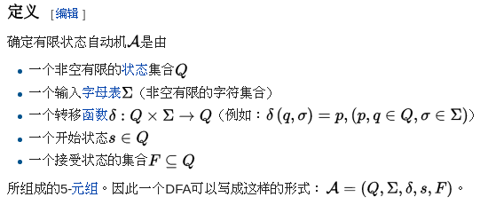

工作方式（非正式的语义）
自动机从初始状态s 起，逐一读入输入串（由输入字母表 Σ 的字母构成）的每一个字母，根据当前状态、输入字母和转移函数 δ 决定自动机的下一步状态；如果输入串结束时，自动机处于终结状态集合 F 的某一个状态，这表示自动机接受该字串；否则自动机不接受该字串。

DFA与有向图
主条目：状态图
除了数学上的严谨表述，通常为了讨论方便，也使用状态图直观地表示DFA。不难发现，对于一个给定的DFA，存在唯一一个对应的有向图（但是严格意义上一个有向图不能确定出唯一一个DFA）。有向图的每个结点对应一个状态，每条有向边对应一种转移。习惯上将结点画成两个圈表示接受状态，一个圈表示拒绝状态。用一条没有起点的边指向起始状态。
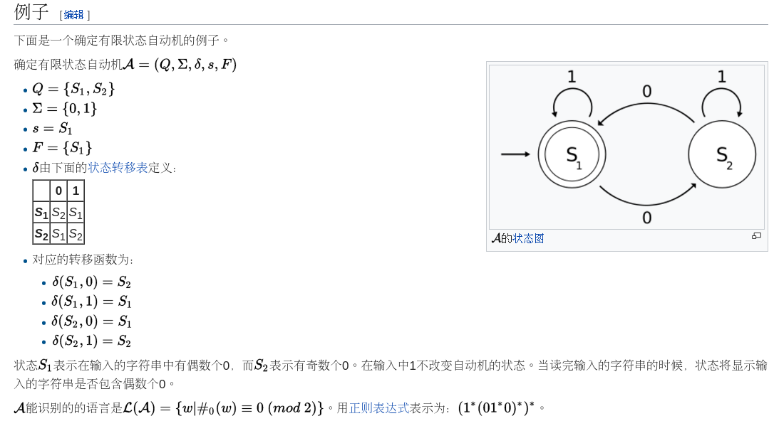
trie树

应用
trie树常用于搜索提示。如当输入一个网址，可以自动搜索出可能的选择。当没有完全匹配的搜索结果，可以返回前缀最相似的可能。

问题实例
1、一个文本文件，大约有一万行，每行一个词，要求统计出其中最频繁出现的前10个词，请给出思想，给出时间复杂度分析
提示：用trie树统计每个词出现的次数，时间复杂度是O(n*le)（le表示单词的平均长度），然后是找出出现最频繁的前10个词。当然，也可以用堆来实现，时间复杂度是O(n*lg10)。所以总的时间复杂度，是O(n*le)与O(n*lg10)中较大的哪一个。
+
2、寻找热门查询
原题：搜索引擎会通过日志文件把用户每次检索使用的所有检索串都记录下来，每个查询串的长度为1-255字节。假设目前有一千万个记录，这些查询串的重复读比较高，虽然总数是1千万，但是如果去除重复和，不超过3百万个。一个查询串的重复度越高，说明查询它的用户越多，也就越热门。请你统计最热门的10个查询串，要求使用的内存不能超过1G。
提示：利用trie树，关键字域存该查询串出现的次数，没有出现为0。最后用10个元素的最小推来对出现频率进行排序。

w

